Львівський національний університет імені Івана Франка

Факультет електроніки та комп’ютерних технологій

**Звіт**

Про виконання лабораторної роботи №2

МОДЕЛЮВАННЯ ВИПАДКОВИХ ЧИСЕЛ

Виконав

Студент групи ФеП-21

Берніш Микола

Перевірив:

Доц. Сас Н.Б

Львів 2021

**Мета:** Навчитись моделювати випадкові процеси та визначати їхні основні характеристики.

Завдання:

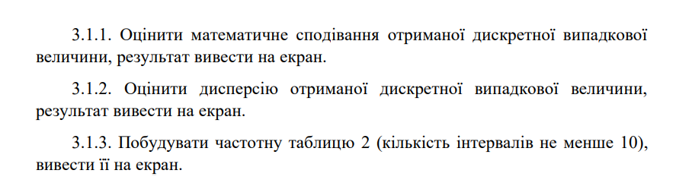

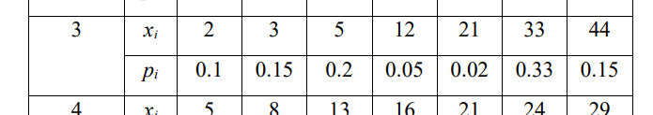

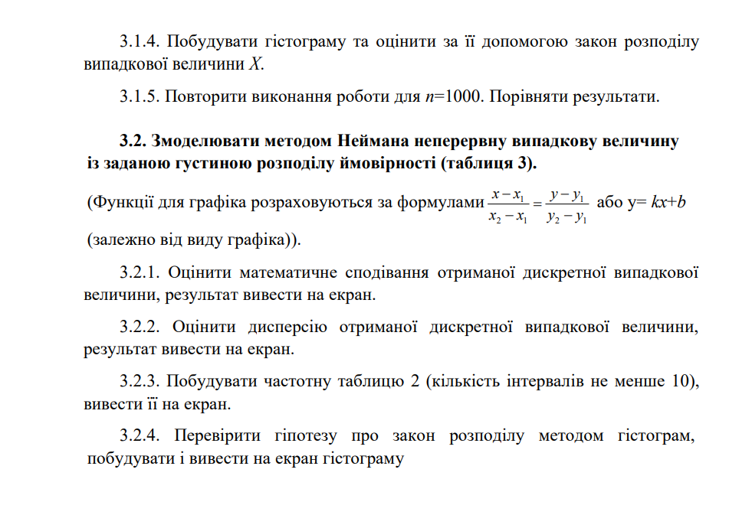

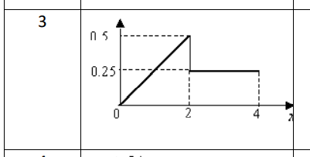

Для обрахунку будуть використовуватись функції з першої лаболаторної роботи*

Хід роботи

Завдання 3.1

1. Створимо програму яка генерує масив чисел в діапазоні від 0 до 1, розділить проміжок на інтервалита за допомогою таблиці розподілу згенерує випадкове значення

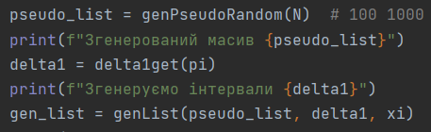

Рис.1

Фукнція генерації списку інтервалів на основі таблиці розподілу

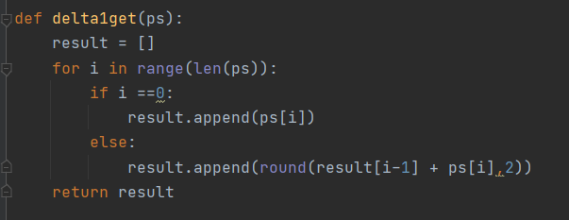

Функція генерації випадкового значення на основі списку розподілу

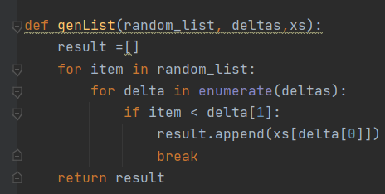

1. Після цього обраховуємо очікуване математичне сподівання та дисперсію, зразу після цього обраховуємо ці значення на основі нашого масиву чисел

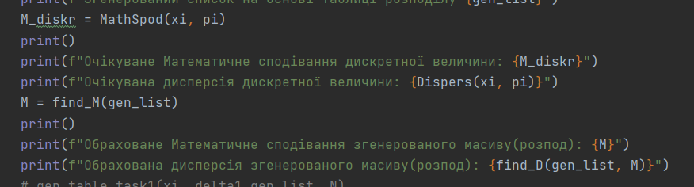

Рис.2

1. Тепер згенеруємо гістограму та частотну таблицю N = 15

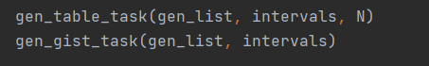

Рис.4

1. Та подивимося на результат обрахунку Рис.5

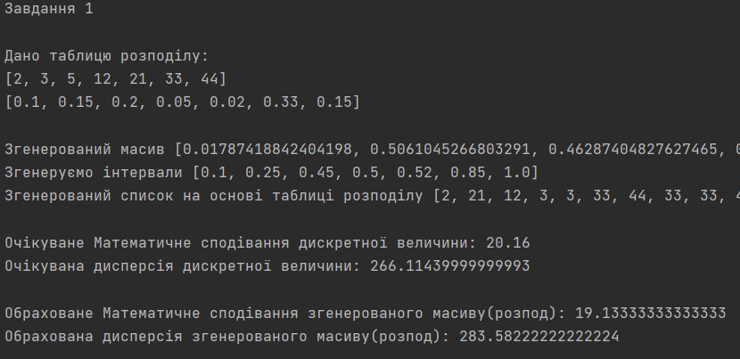

Рис.5

Як видно на Рис.5 математичне сподівання та дисперсія згенерованого масиву наближено дорівнює теоретичним даним з невеликою похибкою. Тепер давайте подивимся що нам покаже частотна таблиця та гістограма(за умовою кількість інтервалів більше 10)

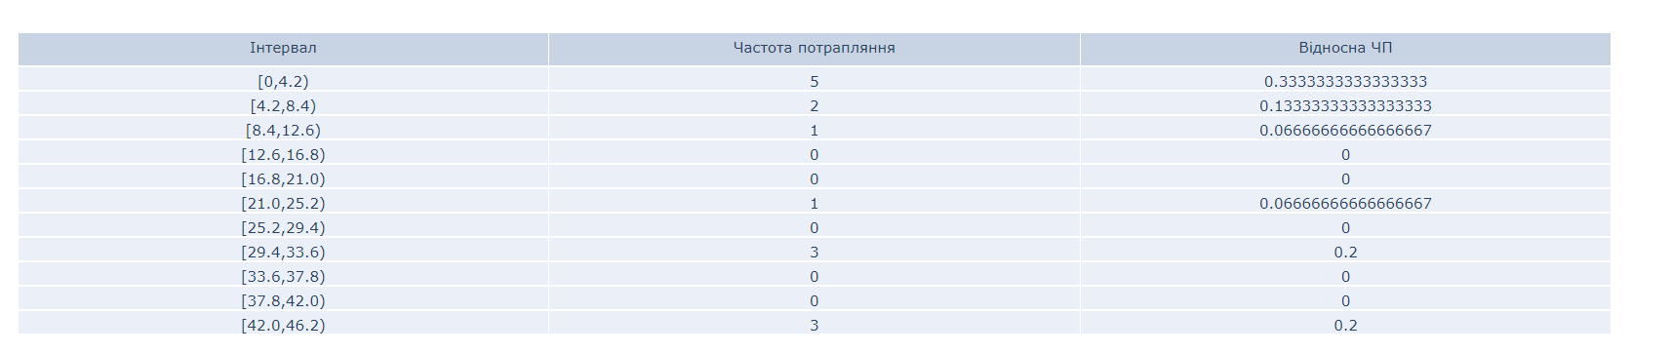

Частотна таблиця

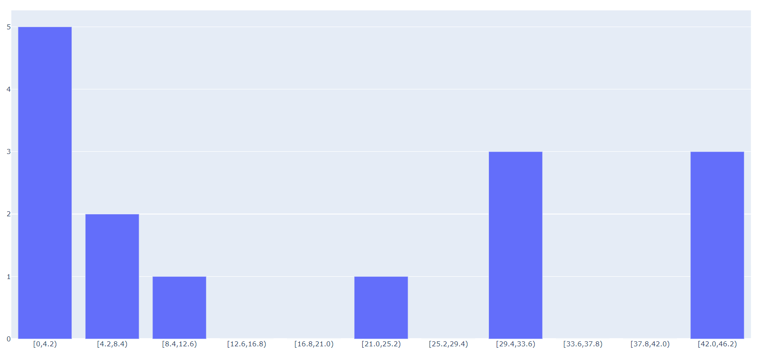

гістограма

1. Тепер повторимо дії для N = 1015

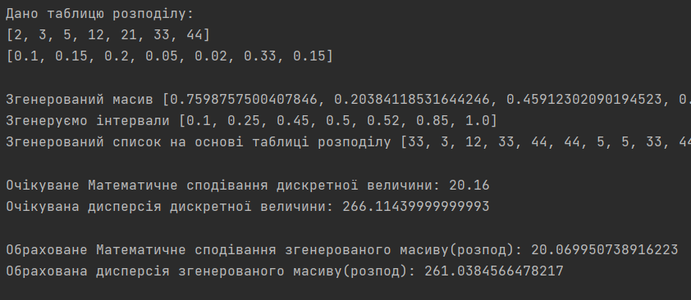

Рис.6

Як видно на рисунку 6, точність обрахунків на основі згенерованого набору чисел збільшилась

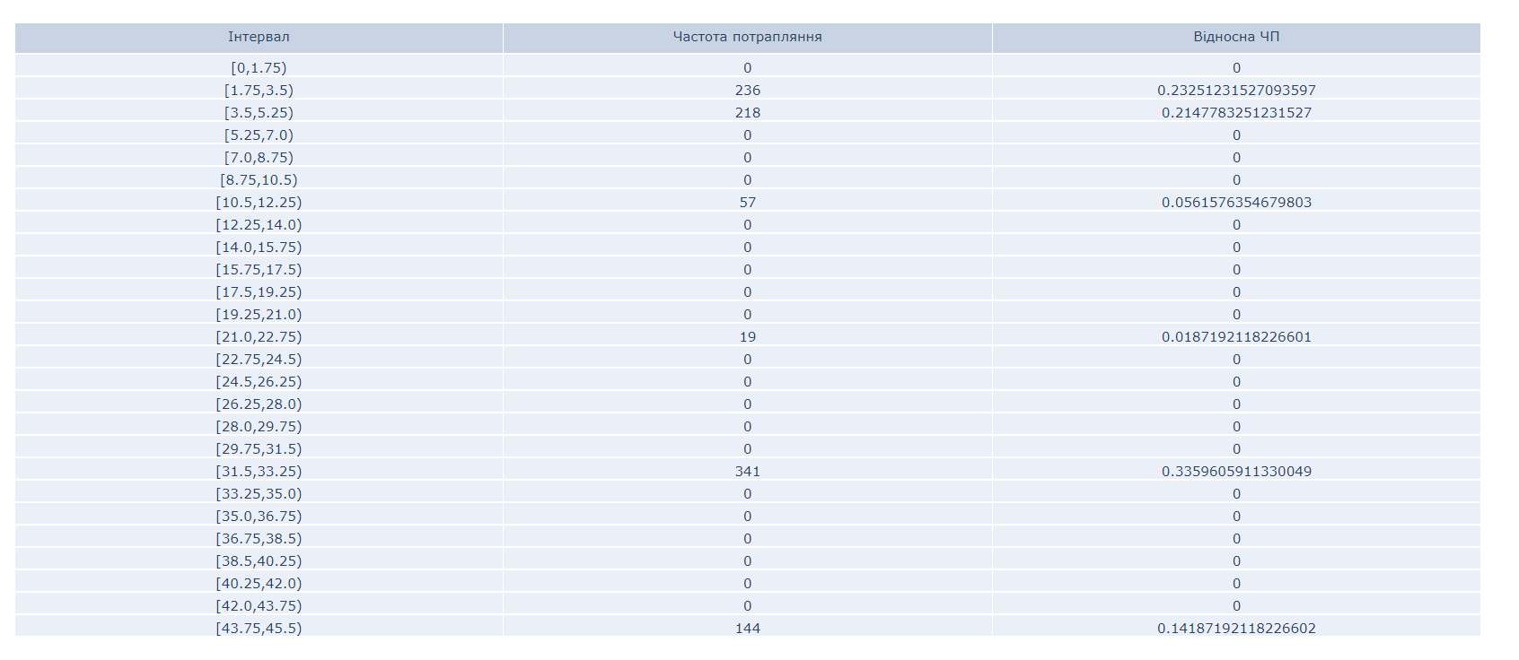

Частотна таблиця

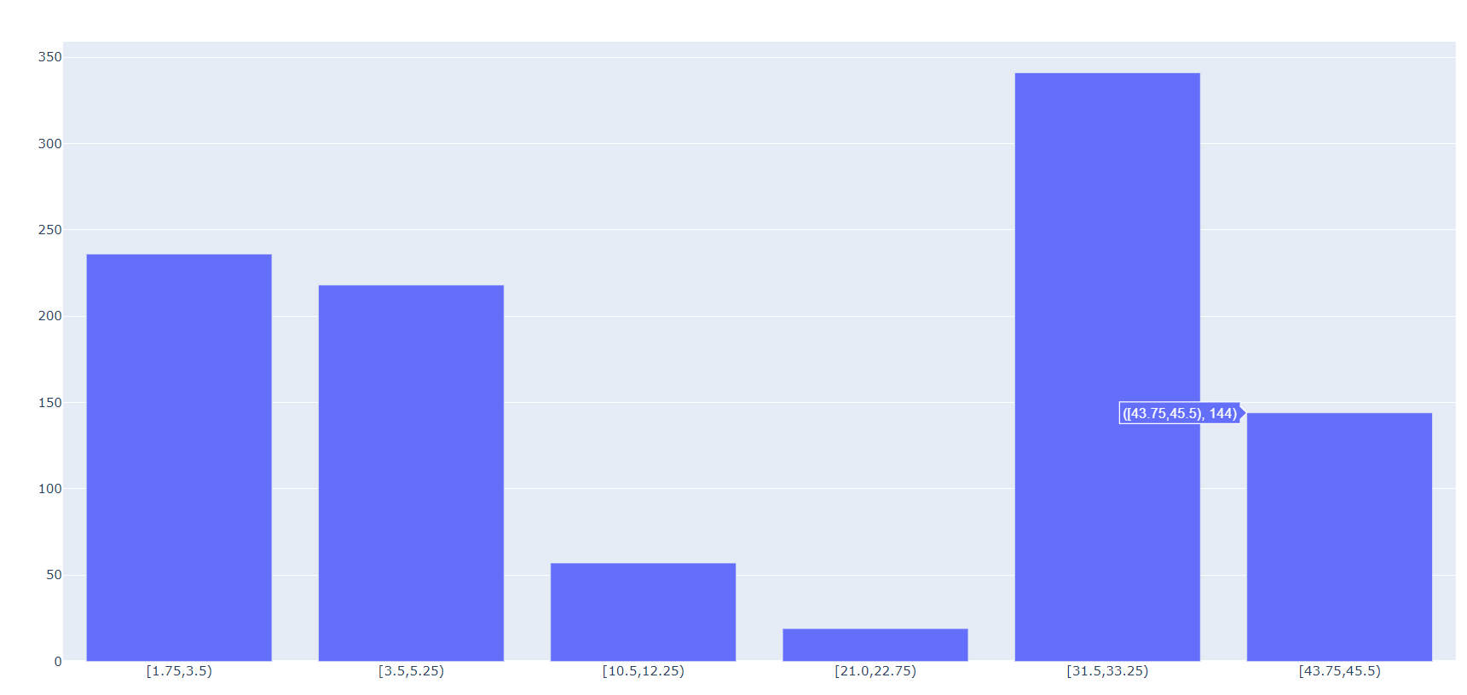

Гістограма(інтервали з 0 співпадіннями приховано)

Завдання 3.2

1. Опишемо функцію мого варіанту(3)

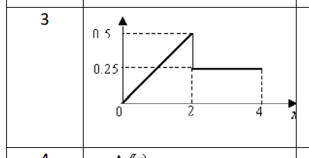

Рис.7

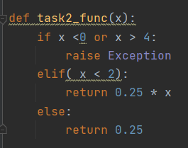

Рис.8

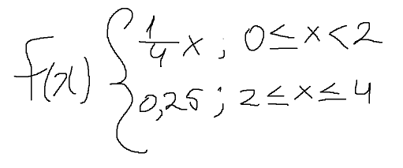

Математичний запис

1. Згідно методу Неймана, згенеруємо набір чисел

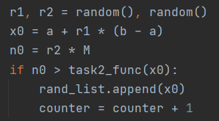

Рис.9

1. Після цього обрахуємо Математичне сподівання, та дисперсію. Та виведемо гістограму та частотну таблицю

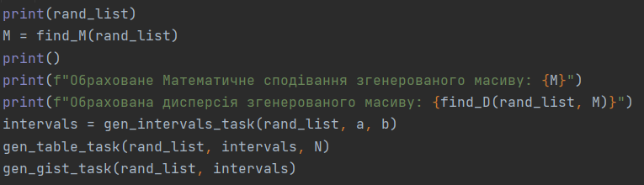

Рис.10

1. Результат Рис. 11

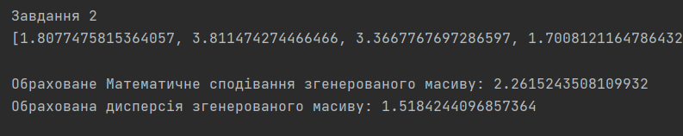

Рис.11

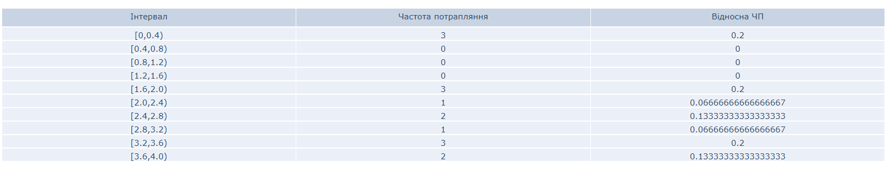

Частотна таблиця

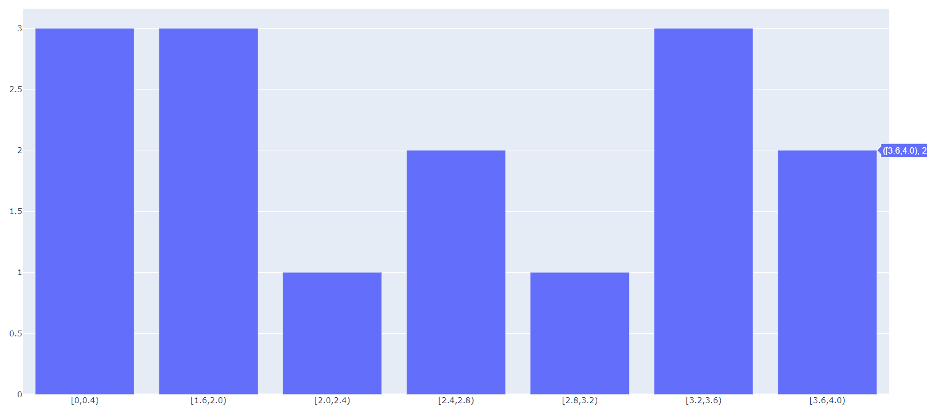

Гістограма(нульові інтервали приховані )

1. Повторимо для N = 1015

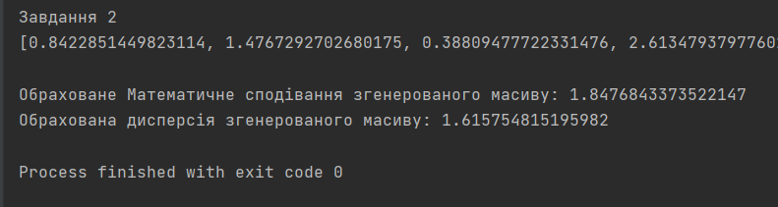

Рис.12

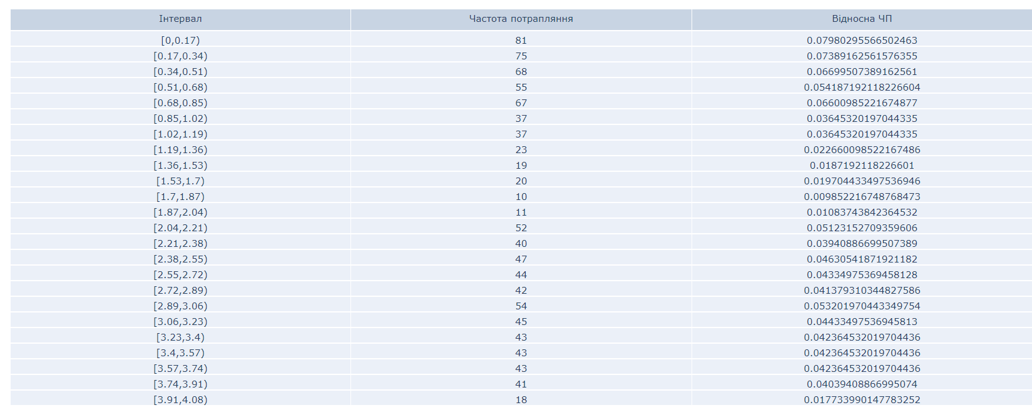

Частотна таблиця

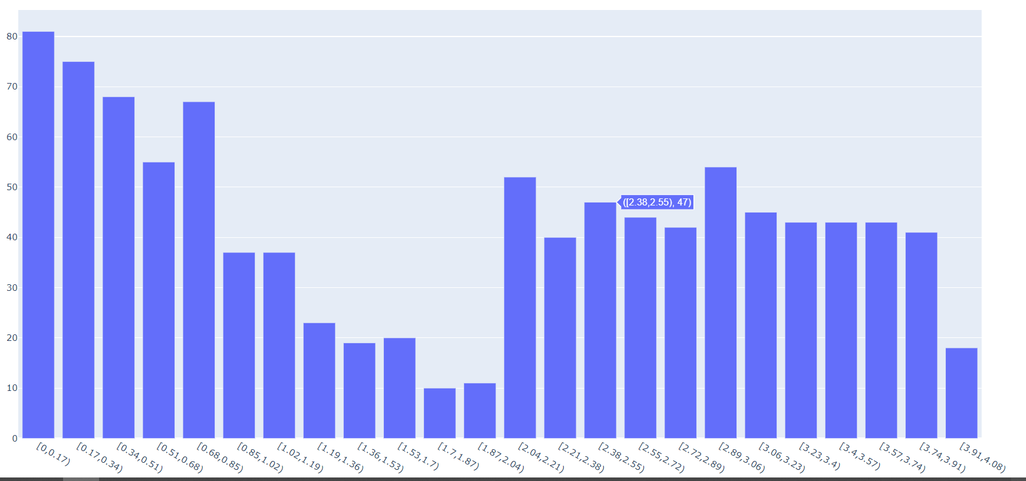

гістограма

**Висновок:** Отже, я навчився моделювати випадкові процеси та визначати їхні основні характеристики. Створювати частотні таблиці та гістограми.